**Emission**

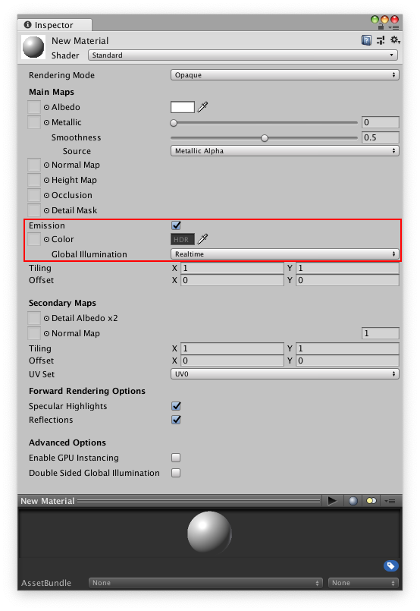



686/5000

控制从表面发出的光的颜色和强度。 在场景中使用发光材料时，它本身似乎是可见的光源。 该对象将显示为“自发光”。  
  
发光材料通常用在某些看起来应该从内部照亮的物体上，例如监视器的屏幕，高速制动的汽车的盘式制动器，控制面板上的发光按钮或怪兽的眼睛等 在黑暗中可见。  
  
可以使用单一颜色和发射级别定义简单的发光材料。 如果将发射级别设置为高于默认零的值，则会显示发射颜色和强度字段：

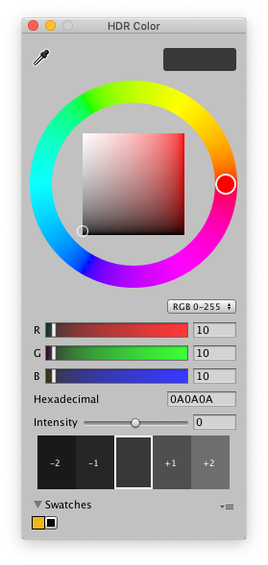一种发射颜色为红色且发射亮度为0.5的材料  
  
即使在场景中的黑暗区域中，使用这些材质的对象看起来仍会保持明亮。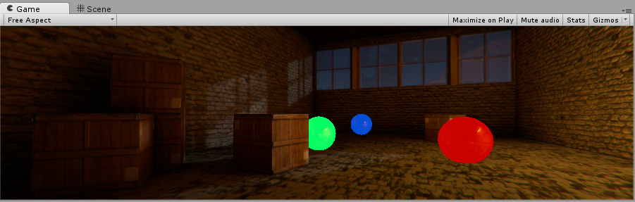使用发光材料的红色，绿色和蓝色球体。 即使它们在黑暗的场景中，它们看起来也来自内部光源。  
  
除了使用平面颜色和亮度设置对发射进行简单控制之外，您还可以将发射图分配给此参数。 与其他纹理贴图参数一样，这使您可以更好地控制材料的哪些区域似乎发光。  
  
如果指定了纹理贴图，则将纹理的全色值用作发射颜色和亮度。 发射值数字字段保持不变，您可以将其用作乘数来提高或降低材料的总体发射水平。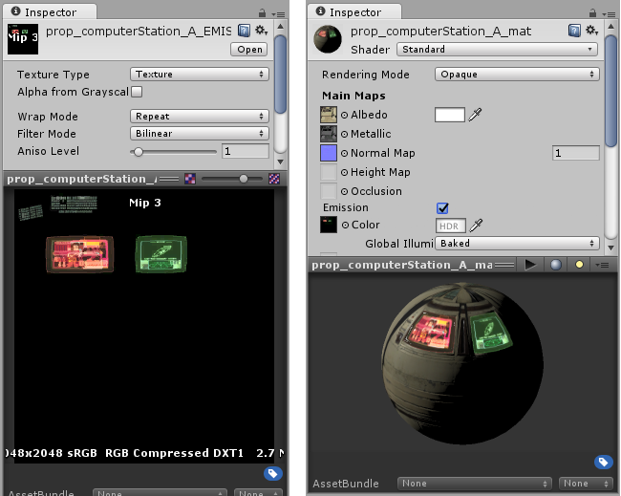在检查器中显示，左：计算机终端的发射图。 它具有两个发光的屏幕和键盘上的发光键。 右图：使用发射贴图的发射材质。 该材料同时具有发射区和非发射区。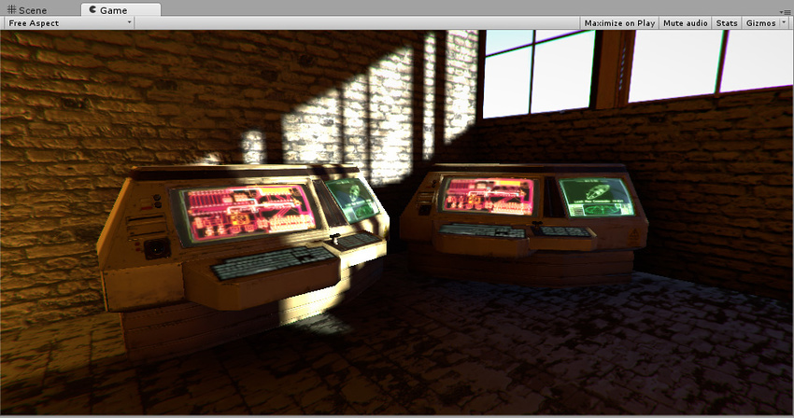在此图像中，存在高光水平和低光水平的区域，并且阴影遍布发光区域，这可以完全表示发光材料在变化的光照条件下的外观。  
  
除发射颜色和亮度外，“发射”参数还具有“全局照明”设置，使您可以指定从这种材料发射的视在光将如何影响附近其他物体的背景照明。有三种选择  
  
    无-物体会发光，但是附近物体的照明不会受到影响。  
  
    实时-来自此材质的发射光将被添加到场景的实时全局照明计算中，因此附近物体（甚至是移动物体）的照明将受到发射光的影响。  
  
    烘焙-来自此材质的发射光将被烘焙到场景的静态光照贴图中，因此其他附近的静态对象似乎会被该材质照亮，但是动态对象不会受到影响。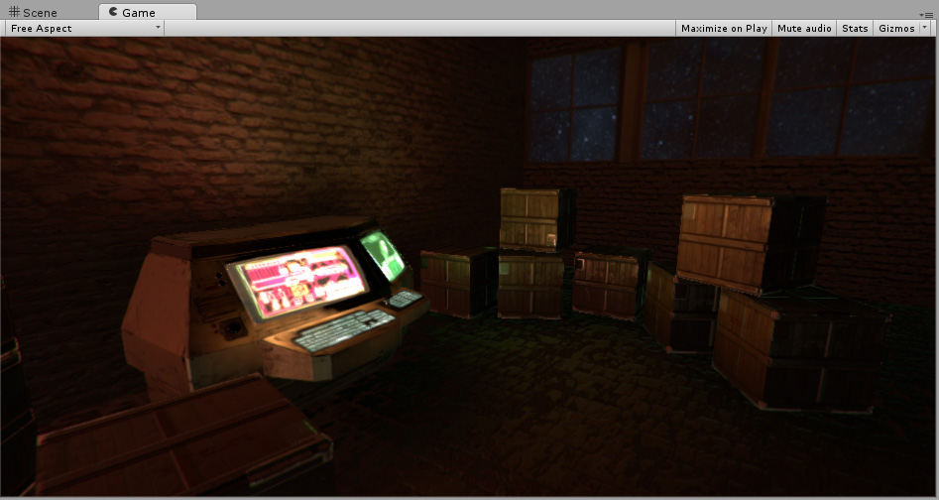在此黑暗场景中，计算机终端发射图的烘焙发射值照亮了周围的区域

# 辅助贴图（细节贴图）和细节遮罩

辅助贴图（或细节贴图）允许您在上面列出的主纹理上覆盖第二组纹理。您可以应用第二个反照率颜色贴图和第二个法线贴图。通常，与主要的反照率贴图和细节贴图相比，这些辅助贴图将映射到对象表面上重复多次且小得多的范围。

这样做的原因是允许材质在近距离观察时具有清晰的细节，同时在从更远处观察时具有正常的细节级别，而不必使用单个极高的纹理贴图来实现两个目标。

细节纹理的典型用途为： - 为角色的皮肤添加皮肤细节，如毛孔和毛发 - 在砖墙上添加微小的裂缝和地衣生长效果 - 为大型金属容器添加小划痕和磨损

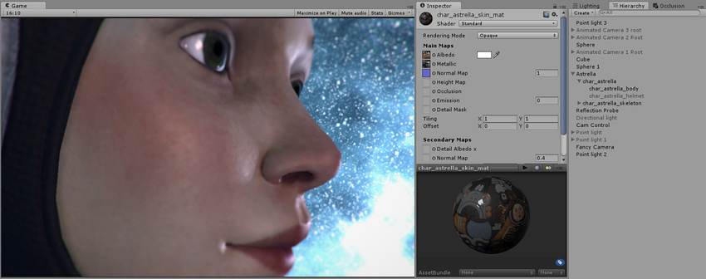此角色具有皮肤纹理贴图，但还没有细节纹理。我们将添加皮肤毛孔作为细节纹理。 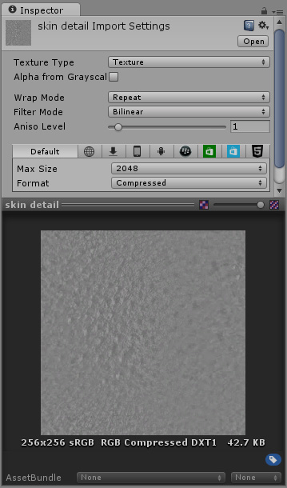反照率皮肤毛孔细节纹理 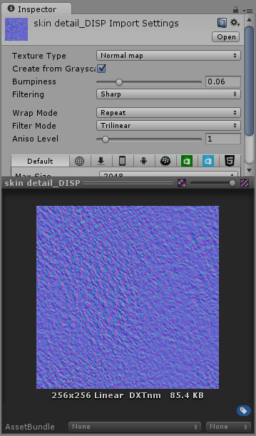皮肤毛孔细节的法线贴图 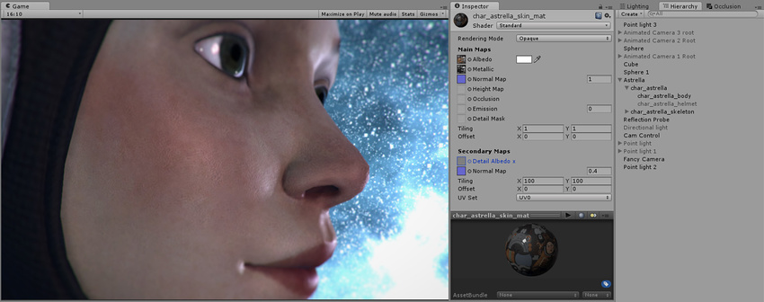最终结果是，现在角色在她的皮肤上具有细微的皮肤毛孔细节，其分辨率远高于基础反照率或法线贴图层所允许的分辨率。 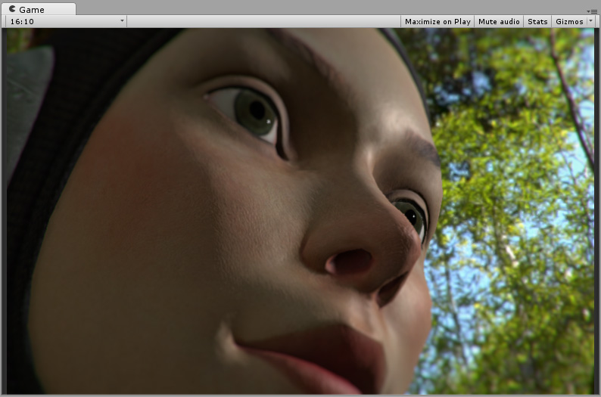细节纹理会对表面光照方式产生微妙但显著的影响。这是在不同光照上下文中的相同角色。

如果使用单个法线贴图，请务必将其插入主通道。辅助法线贴图通道比主通道的成本更高，但具有完全相同的效果。

### 细节遮罩

细节遮罩纹理允许您在模型的某些区域禁止应用细节纹理。这意味着可在某些区域显示细节纹理，而在其他区域隐藏细节纹理。在上面的皮肤毛孔示例中，您可能希望创建遮罩，使毛孔不会显示在嘴唇和眉毛上。

# 菲涅耳效应

现实世界中物体的一个重要视觉提示与它们在掠射角下如何变得更具反射性有关（如下图所示）。这就是所谓的菲涅耳效应。

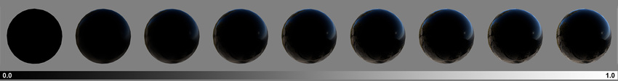随着材质表面变得更光滑，在相对于观察者的掠射角处可见的菲涅耳效应越来越明显

在此示例中有两点需要注意：首先，这些反射仅出现在球体的边缘周围（即当其表面处于掠射角时），其次，随着材质的光滑度上升，这些反射变得更加明显和清晰。

在标准着色器中，不能直接控制菲涅耳效应。实际上，它是通过材质的光滑度间接控制的。光滑的表面将呈现出更强的菲涅耳效应，而完全粗糙的表面将没有菲涅耳效应。

# 材质图表

## 使用以下图表作为实际设置的参考：

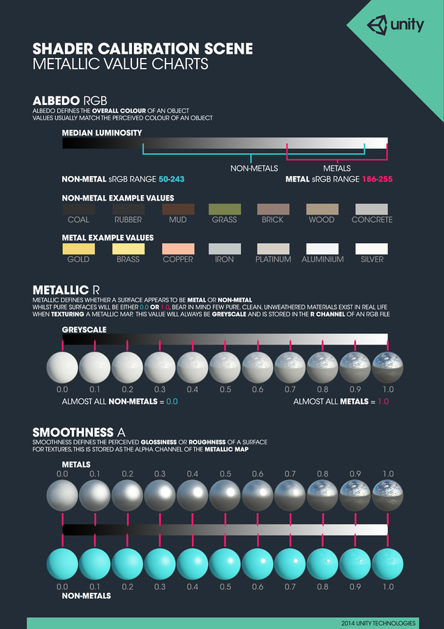金属性设置的参考图表 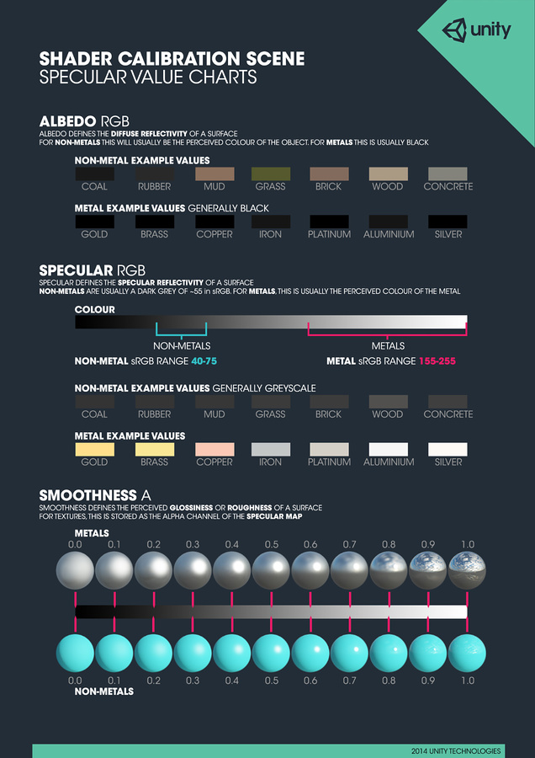镜面反射设置的参考图表

此外还有关于如何制作这些图表中的逼真材质的提示信息。本质上，此过程关系到选择工作流程（默认或金属性）并获取贴图或拾色器的相关值。例如，如果我们想制作闪亮的白色塑料，我们需要白色反照率 (Albedo)。由于不是金属，我们需要深色镜面反射 (Specular) 或非常低的金属性 (Metallic) 值，最后需要非常高的平滑度 (Smoothness)。

## 自行创建

标准着色器是使用新版 PBS 系统的着色器的出色实例，应该对一系列用途很有价值，但当然也可以在此基础上编辑着色器并创建更多复杂材质和工作流程来适应您的项目。